Temat: Trójkąty, rozpoznawanie i ich własności. Podział ze względu na kąty i boki. 23.04.2021
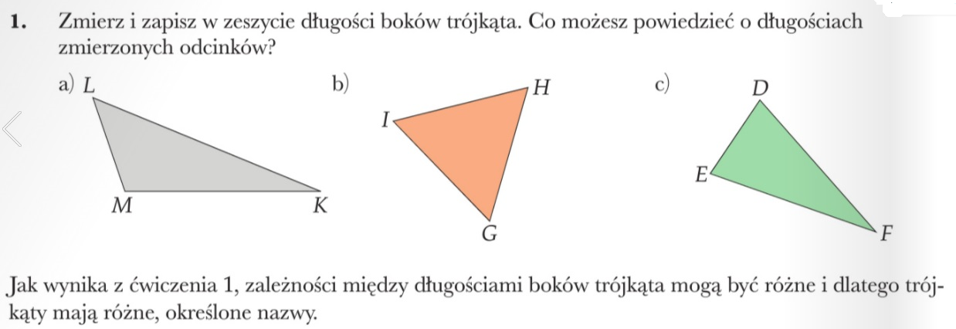
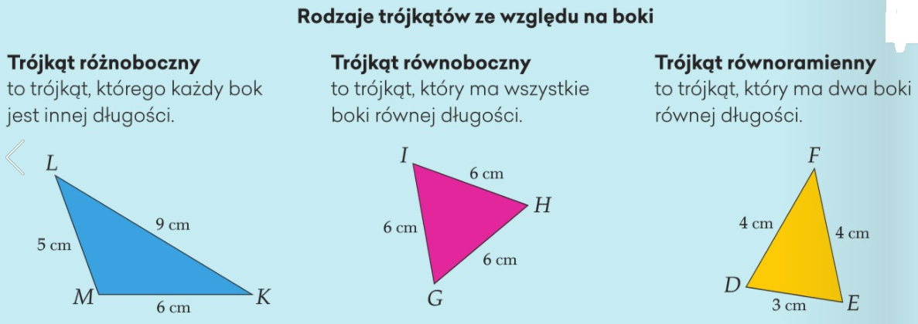
Zadanie. Zmierz boki i podpisz, które trójkąty są równoboczne, równoramienne i różnoboczne.
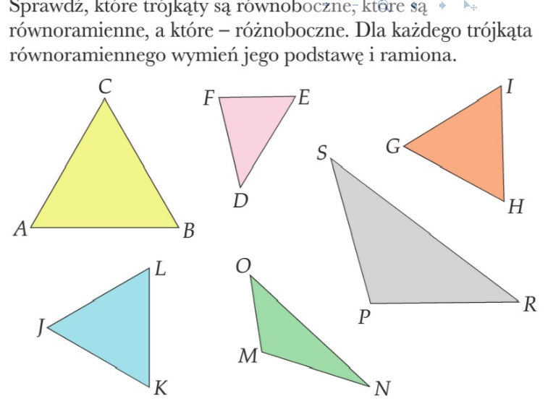
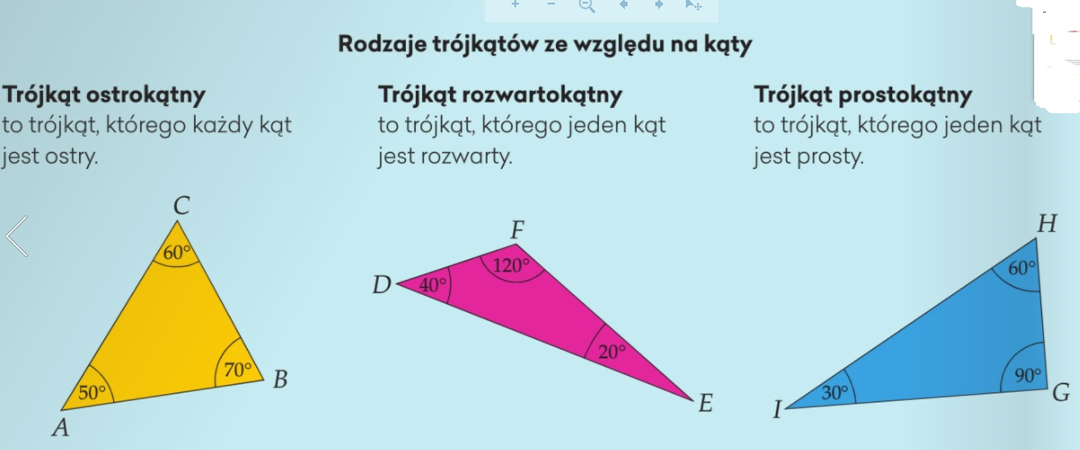
Zadanie2 Narysuj po jednym trójkącie prostokątnym, rozwartokątnym i prostokątnym

Zadanie3. Podpisz, które trójkąty są prostokątne, które rozwartokątne, które ostrokątne.
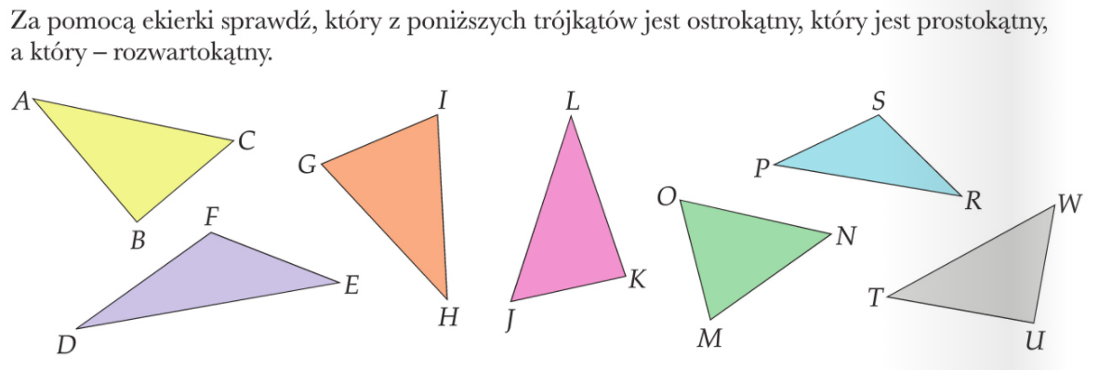
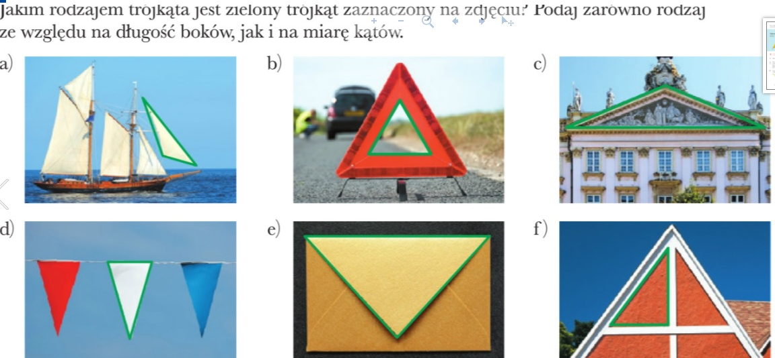

Zadanie7 Oblicz trzeci z kątów w trójkątach. Suma kątów w każdym trójkącie wynosi 180⁰
a) b)  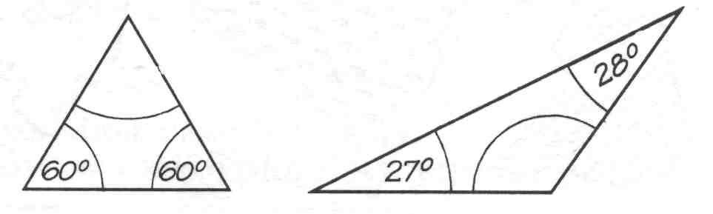 |  | e)  f)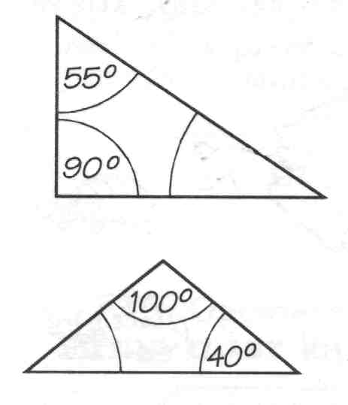
c)  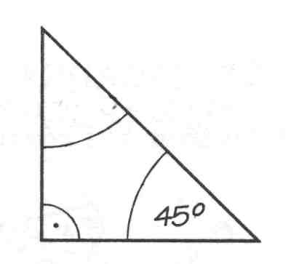 | d)  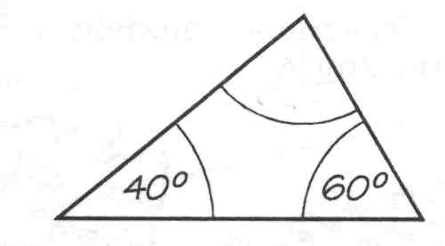
Obliczenia

